INFORME DE AUDITORÍA GUBERNAMENTAL
CON ENFOQUE INTEGRAL MODALIDAD REGULAR

SED - INSTITUCIÓN EDUCATIVA DISTRITAL “LA PALESTINA”
PERÍODO AUDITADO 2007

PLAN DE AUDITORÍA DISTRITAL 2008
FASE I

SECTOR EDUCACIÓN, CULTURA, RECREACIÓN Y DEPORTE

MAYO 2008

AUDITORÍA REGULAR AL COLEGIO “LA PALESTINA”
INSTITUCIÓN EDUCATIVA DISTRITAL

Contralor de Bogotá Miguel Ángel Moralesrussi Russi

Contralor Auxiliar José Corredor Sánchez

Director Sectorial Mauro A. Aponte Guerrero

Subdirector de Fiscalización Juan Guillermo Plata Plata

Subdirector Análisis Sectorial Carmen Aldana Gaviria

Analista Sectorial Víctor Fabio Rubio Rubio

Equipo de Auditoria Pedro Ignacio Becerra Perea (Líder)
Luis Camilo Dueñas Niño
Rosalba Rocio Corredor O.
Jorge Alejo Calderón Perilla
Daniel Camacho Plazas

CONTENIDO | Página
1. RESULTADOS DE LA AUDITORÍA | 1
1.1. EVALUACIÓN Y CONCEPTO AL CONSEJO DIRECTIVO | 1
1.2. EVALUACIÓN Y CONCEPTO A PARTICIPACIÓN | 2
1.3. EVALUACIÓN Y CONCEPTO AL PRESUPUESTO | 3
1.4. EVALUACIÓN Y CONCEPTO A LA CONTRATACIÓN | 5
1.5. EVALUACIÓN Y CONCEPTO DE INVENTARIOS | 6
1.6. EVALUACIÓN Y CONCEPTO DE SISTEMAS DE INFORMACIÓN | 7
1.7. EVALUACIÓN Y CONCEPTO DE GESTIÓN AMBIENTAL | 11
1.8. OTROS TEMAS | 12
1.8.1 CONTROL DE ADVERTENCIA | 12
1.8.2 OFICIO 2007EE61994 DE LA PERSONERÍA DE BOGOTÁ. | 12
2. ANEXOS: | 19
2.1 CUADRO DE HALLAZGOS DETECTADOS Y COMUNICADOS | 19

1. RESULTADOS DE LA AUDITORÍA.

  - EVALUACIÓN Y CONCEPTO DE LA GESTION DEL CONSEJO DIRECTIVO

En el colegio en general y en el Consejo Directivo en particular, se cumple con lo establecido en las normas en cuanto hace referencia a procesos y procedimientos, los asuntos de forma se cumplen en gran medida, quedando algunas pequeñas falencias poco importantes y subsanables, relacionadas con el manejo de las actas de reuniones. En cuanto a las cuestiones de fondo, el Consejo Directivo cumple con los aspectos más importantes y las fallas presentadas son susceptibles de mejorar.

1.1.1. En algunas actas de reunión y acuerdos, faltan firmas de algunos miembros. Los reglamentos internos del Consejo Directivo no tienen fecha de aprobación. No se aprueban: el manual de convivencia, el reglamento de la institución, el plan anual de actualización académica del personal docente ni el reglamento de procesos electorales, según las actas de reunión presentadas. Con lo anterior, no se cumple con lo establecido en el Decreto 1860 de 1994 artículo 23º que establece las funciones del Consejo Directivo, en especial los numerales 3 y 6. Se configura un hallazgo administrativo a ser tenido en cuenta por la administración.

Valorada la respuesta, se acepta parcialmente en lo relacionado con el reglamento interno, el manual de convivencia y los procesos electorales, por lo demás se confirma el hallazgo administrativo para que se determinen las acciones correctivas correspondientes orientadas al cumplimiento de las responsabilidades legales señaladas. Las mismas deben incluirse en el Plan de Mejoramiento a presentar para seguimiento posterior.

1.1.2. El Consejo Directivo deja algunos aspectos sin cumplir como su propio reglamento, el reglamento de la caja menor, transporte, refrigerios, gestión ambiental manejo de archivo y trámite y respuestas de fondo a quejas y derechos de petición, incumpliendo lo establecido en el Decreto 1860 de 1994 que establece en el artículo 23º las funciones del Consejo Directivo y en el artículo 17º numeral 4 “Normas de conducta de alumnos y profesores que garanticen el mutuo respeto. Deben incluir la definición de claros procedimientos para formular las quejas o reclamos al respecto.” Se configura un hallazgo administrativo a ser tenido en cuenta por la administración.

Valorada la respuesta, se confirma el hallazgo administrativo en lo relacionado con el reglamento de caja menor, para que se determinen las acciones correctivas correspondientes orientadas al cumplimiento de las responsabilidades legales señaladas. Las mismas deben incluirse en el Plan de Mejoramiento a presentar para seguimiento posterior.

1.1.3. No se aplican indicadores de gestión en presupuesto, almacén, biblioteca ni de calidad e impacto, contraviniendo lo estipulado en la Ley 87 de 1993 artículo 2 y la Resolución 01/2001. Se configura un hallazgo administrativo a ser tenido en cuenta por la administración.

Valorada la respuesta, se acepta parcialmente en lo relacionado con presupuesto, por lo demás se confirma el hallazgo administrativo para que se determinen las acciones correctivas correspondientes orientadas al cumplimiento de las responsabilidades legales señaladas. Las mismas deben incluirse en el Plan de Mejoramiento a presentar para seguimiento posterior.

  - EVALUACIÓN Y CONCEPTO DE PARTICIPACIÓN

El colegio conserva todos los registros documentales de participación debidamente archivados y completos.

1.2.1. No quedó registrada en actas del Consejo Directivo la participación en las convocatorias de elección de delegados a las diferentes instancias de participación, pero éstas se llevaron a cabo con la dirección de rectoría. No se aplica la potestad del Consejo Directivo de poner en funcionamiento un procedimiento o disposición electoral, que fomente la participación de todos los estamentos de la comunidad escolar. El Decreto 1860 de 1994 en el artículo 23º funciones del Consejo Directivo numeral 15 establece que es su deber “Reglamentar los procesos electorales previstos en el presente Decreto.”

Valorada la respuesta, se acepta la argumentación y los soportes presentados por la IED, por lo cual el hallazgo con incidencia administrativa, se excluye del presente informe.

1.2.2. No existe un manual de procedimientos adoptados para el trámite y respuesta de fondo a solicitudes, quejas y derechos de petición. El Decreto 1860 de 1994 en el artículo 17º numeral 4, establece que se debe contar con un procedimiento que garantice este derecho a todos los miembros de la comunidad escolar.

Valorada la respuesta, se acepta la argumentación y los soportes presentados por la IED, por lo cual el hallazgo con incidencia administrativa, se excluye del presente informe.

  - EVALUACIÓN Y CONCEPTO DE PRESUPUESTO

El cierre presupuestal se dio de acuerdo con la normatividad vigente, se consolidaron los saldos presentados en cada vigencia. Se establecieron la totalidad de reservas de 2007. Se presentaron 3 rubros en reservas que sumaron $3.2 millones, de las cuales se verificó su legalidad desde el punto de vista presupuestal.

Mediante Resolución 04 de 02-11-06, se liquidó el presupuesto de ingresos y gastos para la vigencia fiscal 2007. Este proyecto de presupuesto no tuvo modificaciones antes de su aprobación, es decir, tal como se proyectó se aprobó.
Se aprueba en Consejo Directivo (Acta 12 del 02-11-06) el presupuesto de ingresos y gastos para la vigencia 2007.
Se verificaron 17 acuerdos de modificación presupuestal aprobados por el Consejo Directivo, en donde se modificó el presupuesto inicial de $178’446.409 de la vigencia 2007, en un total de adiciones por $16’917.348 y reducciones por $50’624.967, quedando un presupuesto definitivo de $144’738.790, reduciéndose en total $33’707.619 durante la vigencia.

El presupuesto definitivo de la vigencia quedó establecido en $144.7 millones distribuidos así; Operacionales $60.6 millones, Transferencias $68.9 millones y Recursos de Capital $15.1 millones, el cual se ejecutó un 99%. Por Gastos, así; de Funcionamiento $122.7 millones, y de Inversión $22.1 millones, el cual se ejecutó en un 96%.

Cierre Presupuestal 2006

En el cierre de la vigencia, se presentaron reservas presupuestales por $6.0 millones, saldos presupuestales sin apropiar $13’6 millones, no hubo actas de anulación de reservas ni cuentas por pagar. Consolidado de disponibilidades $164.2 millones. El estado de tesorería presentó un saldo de fondos disponibles de $74.0 millones, no hubo reconocimiento de ingresos y excedentes financieros $9.2 millones a 31/12/06, el presupuesto se ejecutó en el 92.0%.

Cierre Presupuestal 2007

En el cierre de la vigencia, se presentaron reservas presupuestales por $5.9 millones, no hubo actas de anulación de reservas, cuentas por pagar $2.7 millones, saldos presupuestales sin apropiar $5.9 millones, consolidado de disponibilidades $143.8 millones. El estado de tesorería presentó un saldo de fondos disponibles de $12.0 millones, no hubo reconocimiento de ingresos y excedentes financieros $5.0 millones a 31/12/07, el presupuesto se ejecutó en el 96.0%.

1.3.1. En la constitución y certificación de reservas el valor incluye las cuentas por pagar, no obstante, las normas vigentes en materia presupuestal las define como aspectos diferentes, vistos desde su origen. La Ley 87 de 1993, establece en el artículo 2º literal e, “asegurar la oportunidad y confiabilidad de la información y de sus registros”; y en el artículo 3º literal e, “Todas las transacciones de las entidades deberán registrarse en forma exacta, veraz y oportuna, de forma tal que permita preparar informes operativos, administrativos y financieros”. Al no diferenciarse las cifras presupuestales, no se puede ejercer controles ni saber, en algún momento, los saldos de las cuentas, lo cual impide tener certeza sobre las cifras manejadas. Se configura un hallazgo administrativo a ser tenido en cuenta por la administración.

Valorada la respuesta, se confirma el hallazgo administrativo para que se determinen las acciones correctivas correspondientes orientadas al cumplimiento de las responsabilidades legales señaladas. Las mismas deben incluirse en el Plan de Mejoramiento a presentar para seguimiento posterior.

Los informes de revisoría fiscal se presentan en las reuniones del Consejo Directivo y están orientados a destacar “los compromisos en materia tributaria, con organismos de control y contratación y los aspectos relevantes en materia presupuestal”. No formula recomendaciones ni observaciones frente a la gestión de la administración del colegio durante la vigencia.

El manejo de la documentación presupuestal se encuentra en orden cronológico, en carpetas y AZ, de tal manera que permite la consulta de los soportes de las transacciones (giros) de una forma completa y soportada. Los AZ de los soportes de actas y acuerdo de Consejo Directivos se archivan en rectoría.

1.3.2. En la vigencia, la creación de la caja menor se aprobó mediante acta 01 del 08-02-07 por $0.5 millones, pero el Consejo Directivo no aprobó su reglamento. El Decreto 1860 de 1994 en el artículo 23º funciones del Consejo Directivo numeral 3 establece que es su deber “Adoptar el manual de convivencia y el reglamento de la institución.” Se configura un hallazgo administrativo a ser tenido en cuenta por la administración.

Valorada la respuesta se confirma el hallazgo administrativo para que se determinen las acciones correctivas correspondientes orientadas al cumplimiento de las responsabilidades legales señaladas. Las mismas deben incluirse en el Plan de Mejoramiento a presentar para seguimiento posterior.

  - EVALUACIÓN Y CONCEPTO DE CONTRATACION

1.4.1. La destinación de los recursos obtenidos por concepto del rubro tienda escolar no se registran en el rubro de inversión en tienda escolar como lo ordena el Decreto 1857 de 1994, artículo 3º Parágrafo 2 “Los ingresos por restaurantes, cafeterías o tiendas escolares, material didáctico, sistematización de calificaciones y microfilmaciones, tendrán destinación específica para los conceptos que fueron recibidos.”. No se lleva registro bitácora de la tienda escolar, lo que demuestra falta de controles, que permitan efectuar un seguimiento a estos recursos y al cumplimiento del objeto contractual. Se configura un hallazgo administrativo a ser tenido en cuenta por la administración.

Valorada la respuesta se confirma el hallazgo administrativo para que se determinen las acciones correctivas correspondientes orientadas al cumplimiento de las responsabilidades legales señaladas. Las mismas deben incluirse en el Plan de Mejoramiento a presentar para seguimiento posterior.

1.4.2. Los contratos de tienda escolar no se están cumpliendo, las formas de pago establecidas no se cumplen. En el caso del contrato 01 del 29-01-07, suscrito con Luz Marina Lopera Cortés como arrendataria y el rector como arrendador, se pactó que el canon de arrendamiento debe ser consignado cada 15 días, quincena vencida, cláusula que no se cumplió, pues éstos, según las copias de las consignaciones efectuadas por el contratista, se realizaron de la siguiente manera:

CUADRO 1
TIENDA ESCOLAR 2007
 | Fecha de Consignación | Valor
1 | 08-03-07 | $320.000
2 | 29-03-07 | $160.000
3 | 12-04-07 | $160.000
4 | 30-04-07 | $160.000
5 | 10-05-07 | $160.000
6 | 27-06-07 | $160.000
7 | 21-06-07 | $160.000
8 | 04-07-07 | $320.000
9 | 13-08-07 | $320.000
10 | 06-09-07 | $320.000
11 | 10-11-07 | $320.000
12 | 20-11-07 | $320.000
13 | 21-11-07 | $320.000
 | TOTAL | $3’200.000
Fuente: IED LA PALESTINA.

No se cumplió con lo establecido en el contrato de tienda escolar, en la cláusula cuarta “Forma de pago”, por cuanto, el arrendatario no pagó quincena vencida, como en ésta se establece. No se cumplió con lo establecido en la cláusula novena “Caducidad”, pues se presentaron causales de terminación del contrato, tampoco se cumplió con la cláusula séptima, “Penal Pecuniaria”, ni se hizo efectiva la póliza establecida en la cláusula sexta “Garantía Única”. En consecuencia, contraviene lo dispuesto en la Ley 80 de 1993 artículo 4º De los derechos y deberes de las entidades estatales, numeral 2 “Adelantar las gestiones necesarias para el reconocimiento y cobro de las sanciones pecuniarias y garantías a que hubiere lugar”, y la Ley 87 de 1993, artículo 2º Objetivos del Sistema de Control Interno, literal a, “Proteger los recursos de la organización, buscando su adecuada administración ante posibles riesgos que los afecten”; por lo expuesto, se determina una falta de controles por parte del colegio en la ejecución de los contratos con destino a la tienda escolar, permitiendo los incumplimientos mencionados, con los efectos negativos que implican para los ingresos del colegio. Se configura un hallazgo administrativo a ser tenido en cuenta por la administración.

Valorada la respuesta se confirma el hallazgo administrativo para que se determinen las acciones correctivas correspondientes orientadas al cumplimiento de las responsabilidades legales señaladas. Las mismas deben incluirse en el Plan de Mejoramiento a presentar para seguimiento posterior.

  - EVALUACIÓN Y CONCEPTO DE INVENTARIOS

El área de almacén, se maneja por la misma persona que tiene funciones de bibliotecólogo. Esta dependencia presenta debilidades en el manejo de la información, en cuanto es incompleta, desactualizada y no es fuente fiable de información para el área contable. La valorización se realizó en el período de la visita, a pesar de que a mediados de la vigencia 2007 se realizó cambio de funcionario, por cuanto la persona que manejaba el almacén y la biblioteca salió pensionada. Esta entrega se realizó a cabalidad, entregándose al día la información.

El sistema de información empleado en el área de almacén es muy vulnerable; toda vez que se lleva en una hoja de cálculo Excel, no existe la forma de efectuar cruces de confirmación de información y no se dispone de un archivo de respaldo, para cubrir eventualidades y disminuir el riesgo de pérdida total o parcial de la misma

Se debe completar la colocación de placas de inventario a los elementos devolutivos que no las tienen y a los elementos que envía la SED con inventario pero sin placa.

Para las salidas de almacén, el soporte es la solicitud de elementos a almacén; este formato debe llevar el visto bueno de rectoría, el cual en algunos casos no se firma, y en otros casos no se adjunta.

La información contable se toma directamente del comprobante de egreso, realizado por la auxiliar financiera, en virtud de los inconvenientes internos que se han generado para obtener información directamente de almacén.

1.5.1. El control interno en las áreas de almacén y de biblioteca es muy precario, no se efectúan informes de gestión, no se tienen implementados indicadores de gestión, no se cuenta con archivos de respaldo y la información es poco fiable, por todo lo anterior, se incumple lo establecido en la Ley 87 de 1993, artículo 2º Objetivos del Sistema de Control Interno literal a, “Proteger los recursos de la organización, buscando su adecuada administración ante posibles riesgos que los afecten”. Se configura un hallazgo administrativo a ser tenido en cuenta por la administración.

Valorada la respuesta se confirma el hallazgo administrativo para que se determinen las acciones correctivas correspondientes orientadas al cumplimiento de las responsabilidades legales señaladas. Las mismas deben incluirse en el Plan de Mejoramiento a presentar para seguimiento posterior.

  - EVALUACIÓN Y CONCEPTO DE SISTEMAS DE INFORMACIÓN

Las salas de cómputo con que cuenta el colegio en las dos sedes, son muy pequeñas para el potencial de usuarios de los equipos de cómputo. En la sede A, la sala de cómputo tiene capacidad de 22 puestos y funciona para preescolar primaria y bachillerato de la jornada de la mañana y de la tarde. Igualmente, en la sede B, con el fin de atender los grados de 6º a 11º y en algunos casos para primaria, funciona sólo en la jornada de la tarde con capacidad de 10 puestos. A pesar que en el colegio se adelanta la construcción de un nuevo salón de cómputo en la sede A, dicha obra se encuentra inconclusa y abandonada.

SALA DE CÓMPUTO SEDE B
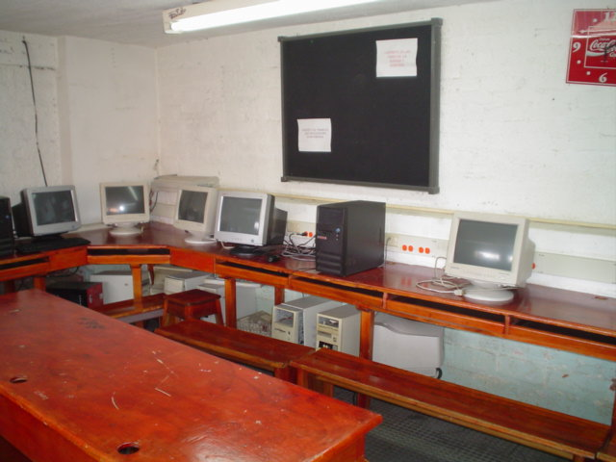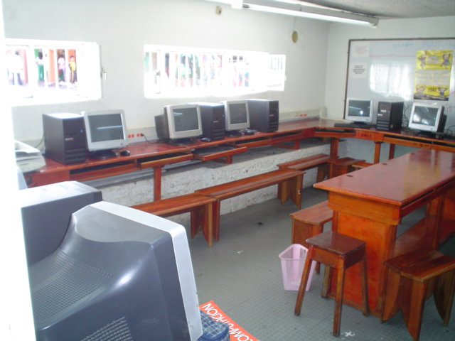

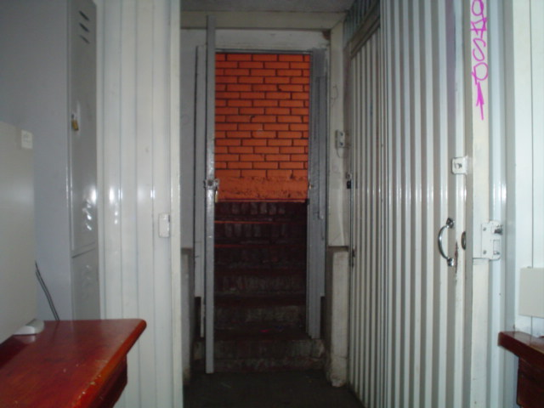

SALA DE CÓMPUTO ACTUAL SEDE A

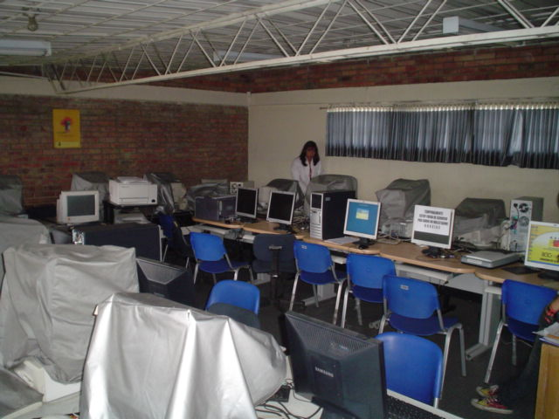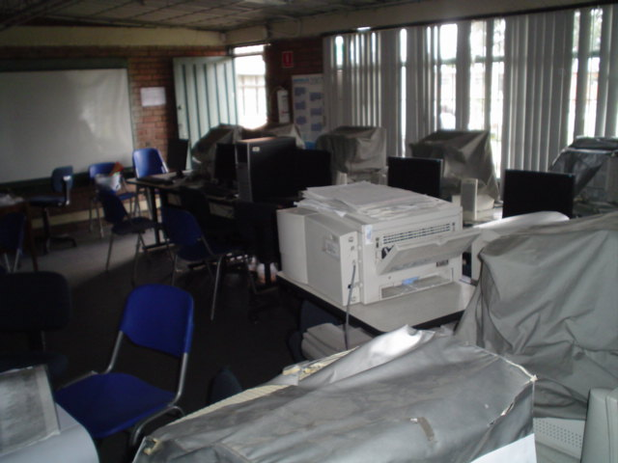

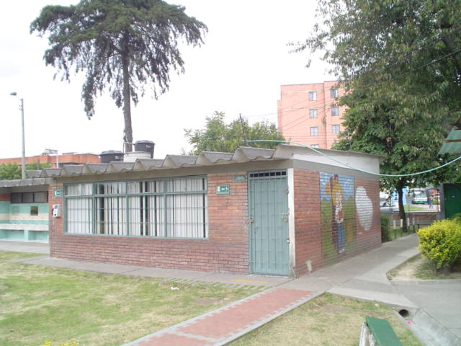

SALA DE CÓMPUTO SEDE A (Obra inconclusa)
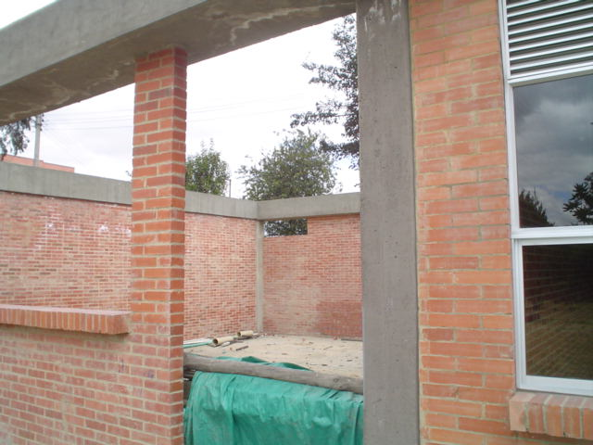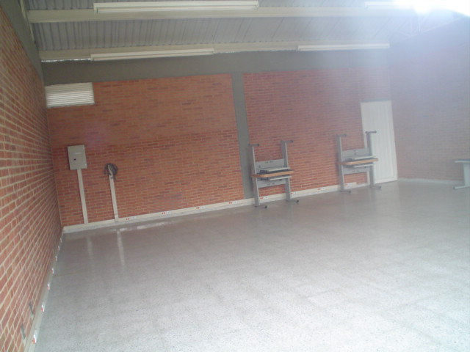

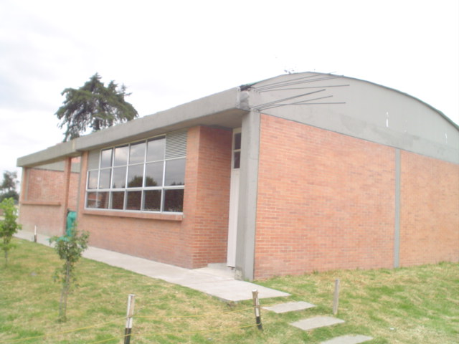

Se determinó que en almacén existen deficiencias y fallas de control, no se tienen controles de existencias por cantidades ni se han valorizado las mismas, no se producen informes de gestión y no se alimenta confiablemente el proceso para baja de elementos al área de contabilidad. El control interno presenta fallas que son susceptibles de corregir, su calificación es baja, como resultado de las inconsistencias que presenta el sistema de inventarios de almacén.

En biblioteca no existe un inventario del material bibliográfico con que dispone el colegio, toda vez que no se tiene un aplicativo para el manejo del inventario de material bibliográfico. En esta área no existe ningún tipo de control sobre el material bibliográfico disponible. Para la recuperación de los libros pendientes de entrega, por parte de los docentes, la administración del colegio fija una circular en cartelera a fin de año, en la cual le recuerda a los docentes que tienen saldos pendientes de material bibliográfico para que los reintegre, esta circular está firmada por la rectora y el encargado de biblioteca, también se les oficia de parte de rectoría solicitándoles a cada docente los elementos adeudados a biblioteca, pero el colegio no ejerce medidas efectivas para que estos reintegros se realicen oportuna y debidamente.

1.6.1. El control interno en las áreas de almacén y de biblioteca es muy precario, no se efectúan informes de gestión, no se tienen implementados indicadores de gestión y la información no es fiable, por todo lo anterior, no se contempla lo establecido en la Ley 87 de 1993, artículo 2º Objetivos del Sistema de Control Interno literal a, “Proteger los recursos de la organización, buscando su adecuada administración ante posibles riesgos que los afecten”; Se configura un hallazgo administrativo a ser tenido en cuenta por la administración.

Valorada la respuesta se confirma el hallazgo administrativo para que se determinen las acciones correctivas correspondientes orientadas al cumplimiento de las responsabilidades legales señaladas. Las mismas deben incluirse en el Plan de Mejoramiento a presentar para seguimiento posterior.

El área de Presupuesto trabaja bajo la plataforma “Preteso” y se producen informes mensuales de ejecución de ingresos y gastos, más el estado de tesorería y excedentes financieros al cierre. La plataforma utilizada para la actividad presupuestal, no tiene vínculos directos con la información contable en el momento de registrar las operaciones. Se efectuaron correcciones al sistema utilizado, como el caso de número de ingreso a almacén, que debía aparecer en el comprobante de egreso, se debía especificar en el contrato cada una de las características de los elementos comprados y servicios a contratar y no en forma general, las fechas de disponibilidad debían ser anteriores a la fecha del contrato y al registro presupuestal. Los controles se ejercen con cruces de información con contabilidad, cuando se encuentran diferencias, se procede a la conciliación bancaria, con el libro de bancos.

  - EVALUACIÓN Y CONCEPTO DE GESTION AMBIENTAL

El PEI y el POA se conformaron y adoptaron articulados con los planes y proyectos educativos. Los proyectos transversales en ciencias naturales y educación son parte integral del PEI. Se presentan informes de avances de proyectos sobre actividades realizadas. En acta del 20-03-07 se conformó el comité ambiental.

El presupuesto asignado al PRAE proviene directamente del FSE del colegio. En la vigencia 2007, se le asignó para el proyecto “Aula Ambiental” $1’330.000 y para el proyecto “Medio Ambiente y prevención de desastres” $700.000, éstos recursos se ejecutaron en el 100%, según la ejecución presupuestal de gastos de la vigencia. El manejo integral de los proyectos ambientales incluidos en el PRAE del colegio, están limitados a la disponibilidad de recursos económicos.

El proyecto “Aula Ambiental”, identifica el problema sobre el desconocimiento del cultivo de hortalizas y plantas medicinales, y el proyecto “Medio Ambiente y prevención de desastres”, identifica el problema de carencia de elementos para primeros auxilios y prevención de desastres, lo mismo que la falta de equipos para realizar capacitación en prevención y medio ambiente. Los proyectos ambientales manejados en el colegio cumplen con las expectativas de la comunidad, en especial lo relacionado con la prevención y atención de desastres.

El colegio contó con el acompañamiento del DAMA, del Hospital de Engativá, del DEPAE, Institución Nahumbro (ONG) y al final de la vigencia 2007, del Jardín Botánico para la formulación del proyecto de la vigencia 2008. Se contó con idóneo acompañamiento de otras instituciones en materia ambiental. El grado de avance del PRAE se establece para la vigencia 2007 en un 90%.

La incidencia del PRAE en el cambio de actitud hacia los recursos naturales es alta, por cuanto permanentemente se está retroalimentando entre docentes y estudiantes, como en el caso de conformación de brigadas conjuntas, además del direccionamiento que se da a través del comité medio ambiental. En virtud de la vecindad del colegio con el humedal de Santa María del Lago, éste se convirtió en objeto permanente de estudio. Se cumplen los procedimientos que le son aplicables a la institución en materia ambiental.

1.8 OTROS TEMAS

1.8.1 Control de Advertencia

Con respecto al control de advertencia tenemos que el colegio La Palestina cuenta con una copia del mismo, en donde se destacan las graves deficiencias en la gestión y administración de los colegios. Para atender las observaciones incluidas relacionadas con el colegio, la SED apoyó a la institución a través de una auditora de la Subdirección de Análisis Financiero, quien suscribió un acta de visita el 10 de abril de 2007, donde se consigna las fortalezas encontradas durante el proceso, generalidades, compromisos del colegio del estudio que se realizó a la vigencia 2006 y producto de este acompañamiento se suscribió un plan de mejoramiento, entre el 22 y 24 de abril de 2007, en el que se incluyen temas de presupuesto y tesorería, contratación y contabilidad. A este plan de mejoramiento, se le efectuó un seguimiento el 13 de diciembre de 2007, por parte de la misma auditoría, proceso que arrojó algunas observaciones.

1.8.2 Oficio 2007ee61994 de la Personería de Bogotá.

1.8.2.1 Subutilización o no de los laboratorios de física y química.

En acta 11 del 13-11-07 de Consejo Directivo, la rectora recuerda que por recomendación de los supervisores de educación del Cadel se solicitó el traslado de los alumnos de 10º y 11º de la sede B a la sede A donde funcionan los laboratorios, lo cual no se pudo hacer, por cuanto los alumnos se tomaron la sede A, en protesta por el traslado.

La rectora ha solicitado a los docentes, mediante oficios, que realicen las prácticas de laboratorio en la sede A. El 23-11-07 realizó una reunión con los alumnos de 9º y 10º, en donde quedó claro que ellos se negaron a ser trasladados a la sede A, esta acta viene acompañada de cartas de los alumnos donde expresan sus argumentos para negarse al traslado de sede. Los docentes del área de biología, física y química presentaron, un listado de los trabajos para las áreas durante el año 2007.

Se levantaron actas de visita fiscal con los docentes del área de Física, de Ciencias Naturales y del área Química; en las cuales consta que la mayoría de las prácticas de laboratorio se realizaron en la sede B, incluso se mencionó un acuerdo de algunos docentes con la rectora para poder trasladar elementos y equipos a la sede B y poder realizar allí las practicas de laboratorio. Algunas de los argumentos, consistieron en la pérdida de tiempo empleado en el traslado de los alumnos de la sede B a la sede A, y la seguridad por cuanto se tiene que atravesar la calle 80 y la carrera 79, que tienen alto nivel de tráfico vehicular.

Otro ingrediente que se agrega a la problemática, es el proceso judicial que se adelanta en el juzgado 20 Civil de Bogotá por la restitución del predio donde funciona el Colegio Cooperativo en la jornada de la mañana y la IED La Palestina sede B en la jornada de la tarde, caso ya fallado, pero fue apelado por las partes. Este hecho dilata la definición judicial del litigio. Esto impide que la SED tome medidas tendientes a construir en dicho predio, hasta tanto no se resuelva definitivamente el litigio.

Todos estos hecho conducen a establecer que en efecto, el laboratorio de Física y Química del colegio La Palestina ubicado en la sede A, se encuentra subutilizado por los beneficiarios de la obra.

Laboratorio de Física y Química sede “A”
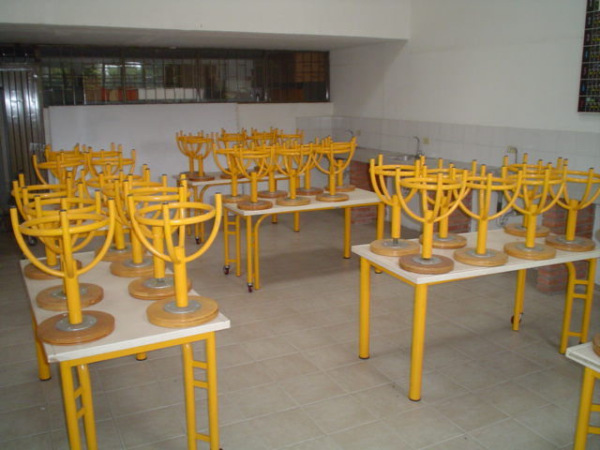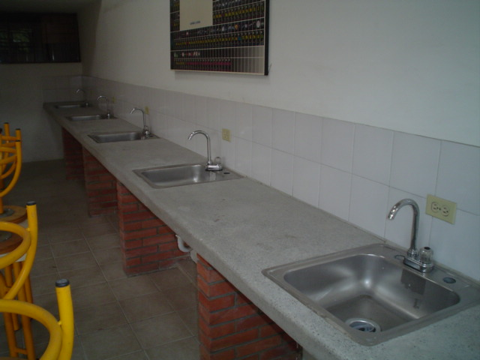

Se anexan todos los documentos soporte.

1.8.2.2 Indagar sobre los dineros de los fondos educativos debido a las quejas sobre falta de pupitres e implementos de toda índole.

Se le solicitó a la IED La Palestina el inventario de pupitres y se pudo determinar que incluso en la sede A, donde se encuentran los pupitres del Fondo de Servicios Educativos, se encuentran en el depósito 6 trapezoidales, 12 pupitres bipersonales (24 cupos) los cuales no están en uso por no ser necesario. Para esta sede, se dispone de 384 pupitres lo cual representa un total de cupos de 521, según inventario adjunto. Con estas cifras en la sede A, no se puede hablar de escasez de pupitres cuando en el 2007 en la jornada de la mañana asistían 410 alumnos y en la jornada de la tarde 454 alumnos.

En la sede B, la IED no tiene pupitres por causa del mismo litigio mencionado, se utilizan los mismos pupitres del Colegio Cooperativo de los que no se tiene inventario disponible.

1.8.2.3 Indagar sobre los recursos del fondo de desarrollo local para la batería de baños de la sede “A”.

En indagaciones con el FDL de Engativá y en particular con el ingeniero interventor, se pudo establecer que las baterías de baños de la sede A del colegio La Palestina, no fueron construidas con recursos del FDL. Los recursos empleados en esta obra fueron de la Secretaría de Educación Distrital mediante contrato UEL SED 10-115-00-05 y para el efecto, la entrega física de la obra se realizó el 20-03-07, a través de acta suscrita por la Alcaldía Mayor Secretaría de Educación Subdirección de Plantas Físicas.

BATERIA DE BAÑOS SEDE A (Nueva)
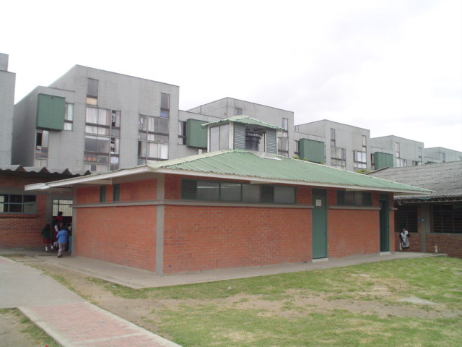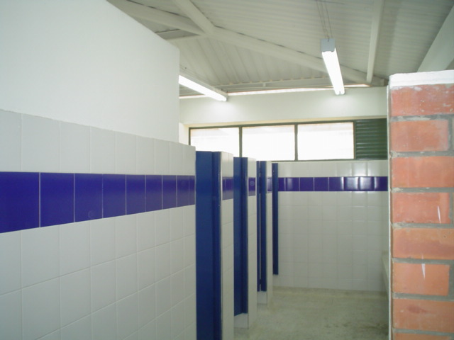

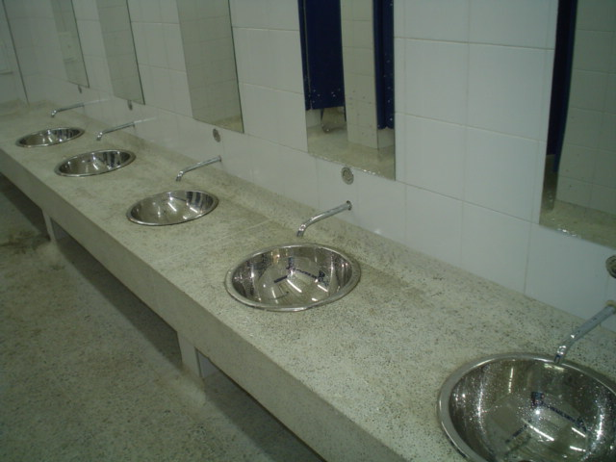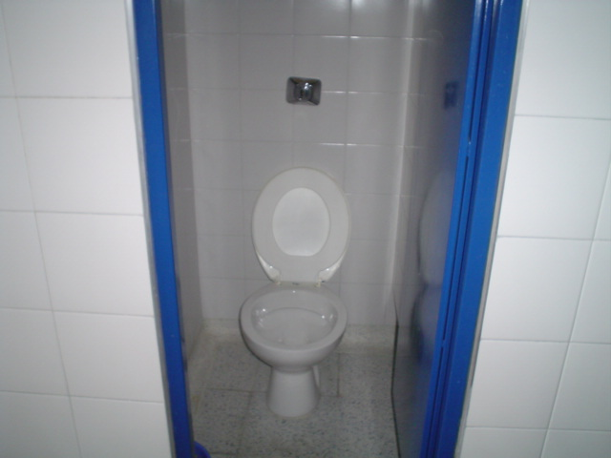

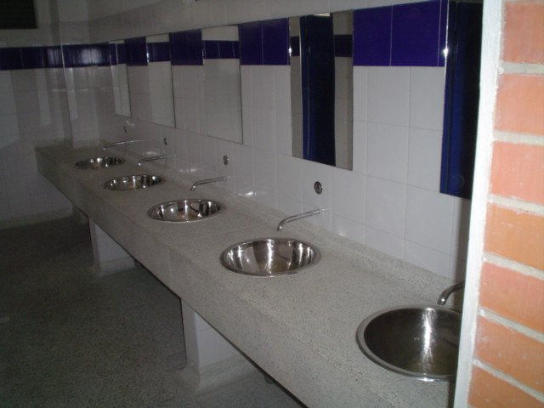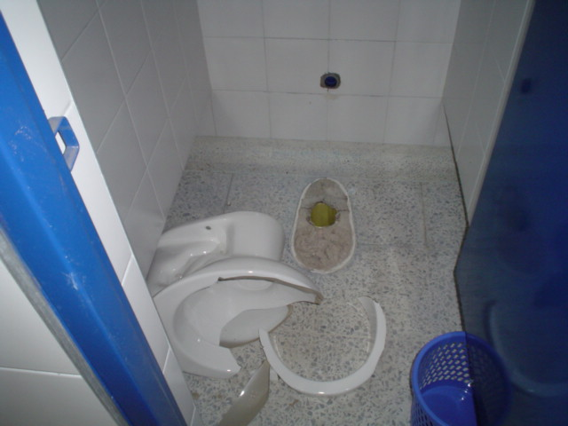

1.8.2.4 Indagar sobre los recursos asignados para la creación de la emisora escolar.

Mediante documento “Reporte de Visita” formato de la SED, se dejó constancia de la visita realizada por esta entidad, el 15-03-05 cuyo objeto consistió en “Dar viabilidad a la dotación de una emisora escolar” tuvo por resultados y observaciones que “No hay sitio para dejar con seguridad la emisora ni es posible adecuar otro. La SED conoce plenamente las pésimas condiciones y estreches del área que ocupamos en la sede B La Palestina.” El colegio solicitó a los docentes de Humanidades adelantar actividades de la emisora con el equipo del colegio con una programación cultural adecuada a los estudiantes, como se plasmó en el acta de reunión de rectoría con el área de Humanidades realizada el 16-03-05. Posteriormente, mediante circular 06 de junio de 2005 dirigida a los padres de familia, se les informa en el punto 2, que no puede ser viable la construcción de un sitio adecuado para la emisora en la sede B de La Palestina, máxime la existencia los problemas jurídicos que no se han resuelto; igualmente, se les explica los acuerdos con los docentes del área de Humanidades.

En acta No. 5 del Consejo Directivo realizada el 22-05-07, el representante de los exalumnos informa sobre consultas adelantadas por él en la Universidad Minuto de Dios, con el fin de buscar apoyo para organizar la emisora en la institución y la rectora ratificó la situación presentada de la sede B, en cuanto no es posible la construcción del lugar adecuado para dicho proyecto por el litigio jurídico de la sede B.

Por todo lo anterior, se pudo establecer que dentro de los rubros presupuestales no se han asignado recursos durante las vigencias 2006 o 2007 para el proyecto de la “Emisora Escolar” a ser construido en la sede B de La Palestina, ni por parte del Fondo de Servicios Educativos ni por la Secretaría de Educación, por cuanto el proyecto se ha declarado no viable, hasta tanto no se resuelva el litigio jurídico que se adelanta en el juzgado 20 Civil del Circuito de Bogotá, se falle en segunda estancia y el fallo quede en firme.

1.8.2.5 La explotación económica particular de los bienes públicos oficiales por parte de una escuela deportiva llamada Atlantis.

En un oficio del 24-05-05 los estudiantes del grado 802, le comunican a la directora que los jueves personas extrañas al colegio están ingresando a la institución impidiendo que el curso realice las prácticas de educación física en la cancha de fútbol, por le que le solicitan que retire a estas personas.

En oficio dirigido a la rectora por parte de los docentes de educación física, le comunican las mismas situaciones que pusieron en conocimiento los alumnos del grado 802, situaciones que se siguen presentado, entorpeciendo las clases regulares, con el agravante que utilizan alumnos de otros curso para los partidos de fútbol con estas personas que utilizan las canchas, con la dirección del docente.

En oficio dirigido a la rectora el 08-02-06 por los docentes le solicitan formalizar el proyecto “Empleo adecuado del tiempo libre” con la participación de alumnos y exalumnos, con el propósito de ingresar a la cancha de fútbol de los exalumnos los jueves cada quince días y los días sábado, actividades que están orientadas por los docentes firmantes. Petición que fue autorizada por la rectora.

En oficio dirigido a la rectora el 24-02-06 se solicita autorización para que los estudiantes de la selección de fútbol ingresen con los exalumnos para dos encuentros deportivos, el listado de asistencia se hará una vez se hayan celebrado los encuentros. El docente ratifica que no reciben una compensación económica por estas actividades deportivas. Informa que remite la lista de exalumnos que asistieron el 16-02-06 a las prácticas integradas con 8 “invitados”.

Para la autorización de visitantes a las instalaciones de la institución la rectoría emitió varios comunicados dirigidos a portería emitiendo instrucciones al respecto, así: En circular del 12-10-06 establece que “sin excepción toda persona que solicite ingresar debe ser previamente anunciada y autorizada por rectoría o coordinación, en circular del 14-02-07 pide para el adecuado control de ingreso de visitantes con autorización de coordinación la utilización de las fichas”, en comunicación del 26-10-07 se insiste en el tema del control de visitantes.

En declaración juramentada del 14-11-07, ante la Personería Delegada para la Vigilancia Administrativa IV, el docente César Valdiri aclaró que los participantes de los encuentros deportivos de los días jueves cada quince días, son alumnos y exalumnos del colegio La Palestina y que por ello, no se cobra ningún valor económico por cuanto el colegio les da todos los implementos deportivos necesarios, además, el colegio cuenta con amplios espacios para la práctica de varios deportes y no entiende como se da la situación de incomodidad manifestada.

Se recaudaron documentos escritos a mano que presentan quejas de los alumnos sobre los cobros adicionales por parte del docente José Reinel Suavita y una aclaratoria de unos alumnos que pertenecen a la escuela de fútbol Atlantis, donde establecen que ellos hacen sus prácticas deportivas en los terrenos de la Universidad Nacional.

En escrito del 25-01-08 el docente José Reinel Suavita manifiesta a la gerente del Cadel 10 las denuncias por la utilización de los espacios deportivos del colegio por parte de la escuela de fútbol Atlantis y las confrontaciones que ha tenido con el docente José A. Beltrán, aprovechando a su favor el proyecto “Aprovechamiento del Tiempo Libre”.

Por último en Acta de Visita Administrativa con el docente José A. Beltrán se dejó claro que no se presentaron cobros a los alumnos por pertenecer a la selección de fútbol del colegio y por el uso de las canchas del colegio.

Después de haber sido analizadas todas las evidencias testimoniales y documentales, y a modo de conclusión, se tiene lo siguiente:

- No es claro que los integrantes del equipo de fútbol que utilizaron la cancha del colegio sean exalumnos, por cuanto en ocasiones también se habla de “invitados”.
- No se pudo establecer porqué la lista de los integrantes se entregaba a la rectoría días después, si eran exalumnos se debería saber con anticipación quienes participarían de los encuentros.
- Si las prácticas deportivas del equipo de fútbol se amparaban en el proyecto “Aprovechamiento del Tiempo Libre”, significa que con recursos del colegio se beneficiaban exalumnos e invitados, es decir personas ajenas a la institución.
- No se pudo probar los supuestos cobros por pertenecer a dicho equipo y por el uso de la cancha de fútbol del colegio.
- La denuncia se presenta por confrontaciones entre los docentes Suavita y Beltrán que deviene desde 2005.
- Se aportan versiones de alumnos que confirman cobros no autorizados a los alumnos por parte del docente Suavita.
- Algunos de los alumnos pertenecientes al equipo de fútbol, aceptaron pertenecer a la escuela deportiva Atlantis.
- No se evidenció la explotación económica particular la cancha de fútbol del colegio por parte de una escuela deportiva llamada Atlantis.

2. ANEXOS:

HALLAZGOS DETECTADOS Y COMUNICADOS
TIPO DE HALLAZGO | CANTIDAD | VALOR | REFERENCIACIÓN
ADMINISTRATIVOS | 9 |  | 1.1.1., 1.1.2., 1.1.3., 1.3.1., 1.3.2., 1.4.1., 1.4.2., 1.5.1., 1.6.1.
FISCALES | 0
DISCIPLINARIOS | 0
PENALES | 0

